Telewizja (TV) – dziedzina telekomunikacji przekazująca ruchomy obraz oraz dźwięk na odległość. W jednym miejscu za pomocą kamery telewizyjnej i mikrofonu rejestruje się sygnał, który następnie jest transmitowany do dowolnego miejsca w zasięgu transmisji.

Na świecie
Pierwsza transmisja telewizyjna, z Londynu do Nowego Jorku, odbyła się 27 stycznia 1928 roku. W dniu 3 lipca 1928 roku w Londynie odbyła się transmisja telewizyjna w kolorze. Twórcą obu wynalazków był John Logie Baird. Prawdziwą popularność telewizja uzyskała po II wojnie światowej.

Kryteria typologii telewizji
Istnieją różne kryteria typologii telewizji. Do najczęściej wskazywanych można zaliczyć podział telewizji:
- ze względu na charakter własności:
  - telewizja publiczna
  - telewizja komercyjna
- ze względu na obszar działania:
  - telewizja lokalna
  - telewizja regionalna
  - telewizja ponadregionalna
  - telewizja ogólnokrajowa
  - telewizja międzynarodowa
- ze względu na charakter emitowanych treści:
  - telewizja uniwersalna (ogólna)
  - telewizja tematyczna
- ze względu na sposób emisji:
  - telewizja naziemna
  - telewizja satelitarna
  - telewizja kablowa
  - telewizja mobilna
  - telewizja internetowa
- ze względu na odpłatność:
  - telewizja bezpłatna
  - telewizja płatna
- ze względu na odpłatność i sygnał emisji:
  - telewizja szyfrowana bezpłatna
  - telewizja szyfrowana płatna
- ze względu na odbiór ruchomych obrazów:
  - telewizja czarno-biała
  - telewizja kolorowa
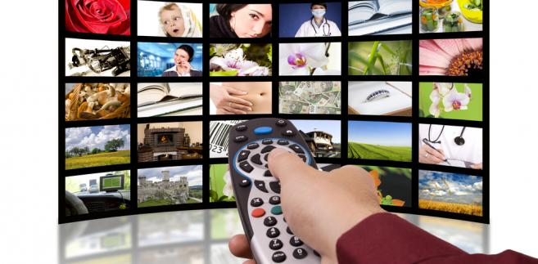
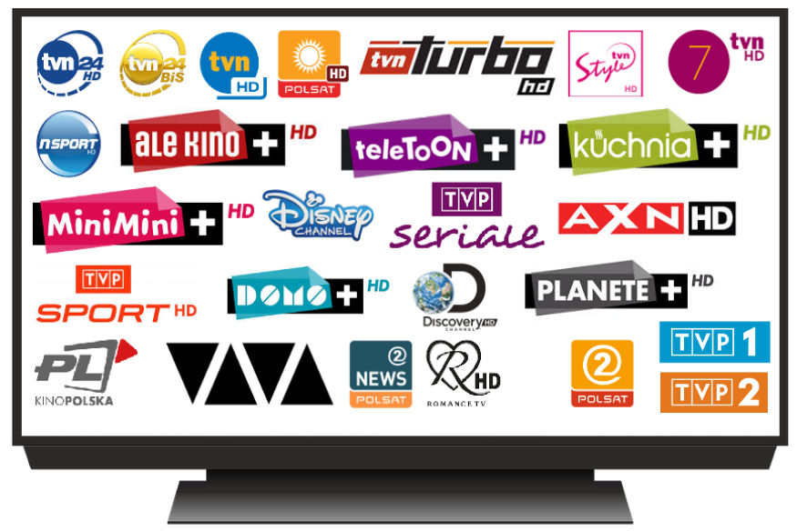

Jaki rozrywkowy program telewizyjny oglądasz najchętniej?
………………………………………………………………………….
Jaki serial telewizyjny oglądałaś/łeś w ostatnim czasie?
………………………………………………………………………….
Jaki jest Twój ulubiony film?
…………………………………………………………………………

